Notatka prasowa

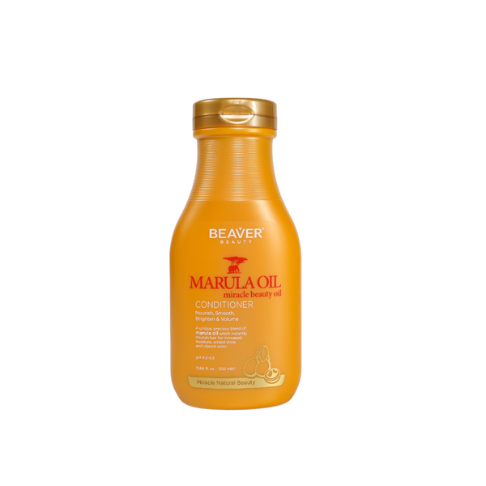
Beauty Herbal Series Beaver odżywka do włosów suchych i normalnych marula oil

Cena: 69,99zł
Pojemność: 350ml
Beaver Professional dąży do tego, aby stać się wiodącą marką w globalnej branży fryzjerskiej
i zobowiązuje się dostarczać profesjonalnym stylistom oraz konsumentom kompleksowe rozwiązania do pielęgnacji włosów.
To innowacyjna, przyjazna dla środowiska marka produktów do włosów,
której istotą jest nie tylko troska o zdrowie włosów, lecz także oferowanie wysokiej jakości produktów i usług.
Beaver Professional dąży do tworzenia kompleksowych i doskonałych rozwiązań do pielęgnacji włosów.
Chcemy odgrywać rolę pioniera w branży fryzjerskiej – z taką samą pracowitością i zaangażowaniem, jakie charakteryzują bobry.
Naszym celem jest stworzenie zrównoważonego, przyjaznego dla środowiska systemu produkcji i rozwoju,
aby służyć ludziom oraz lepiej chronić naszą planetę – Matkę Ziemię.
Opis:
Marula oil odżywka do włosów suchych i normalnych luksusowa odżywka do codziennego stosowania wzbogacona o olej marula. Po użyciu włosy są miękkie i lśniące. Dodatkowo chroni kolor. Sposób użycia: Po umyciu szamponem wycisnąć nadmiar wody z włosów. Nałożyć odżywkę równomiernie na włosy i wmasować od nasady aż po końce. Dokładnie spłukać.

Produkty dostępne w sieciach Hebe:
Beaver Beauty Herbal Series odżywka do włosów suchych i normalnych marula oil, 350 ml | hebe.pl

ZDJĘCIA są i będą dodawane do:
https://drive.google.com/drive/folders/1b5HuNx9t6JvhQVZqAM0TvMzV5tV9wPbn?usp=drive_link

